

ADVIES DIENST RUIMTE INZAKE DE TE NEMEN VERKEERSMAATREGELEN
T.G.V. EEN WANDELTOCHT LANDELIJKE GILDE MOLENBEERSEL
OP ZONDAG 04 SEPTEMBER 2022 EEN DEEL VAN DE HUBENSSTRAAT AF TE SLUITEN

Aanvrager: Landelijke Gilde Molenbeersel
Vliegen Roel
Rondstraat 18a 3640 KINROOI
Tel. 0494/931232 vliegen.roel@gmail.com
- ACTIVITEIT
Wandeltocht Landelijke Gilde Molenbeersel – inrichting parking naast rijweg
2. DATUM EN UUR
Zondag 04 september 2022 van 06u00 tot 14u00

- VERKEERSMAATREGELEN & TE PLAATSEN SIGNALISATIE
Afsluiting Deel Hubensstraat:
- Plaatsen van hek met bord C3 + UPV en omleiding: Manestraat/Hubensstraat en Bekerstraat/Hubensstraat
- Plaatsen omleidingsborden kruispunt Manestraat/Bekerstraat in beide richtingen
- Bij het vallen van de duisternis dienen de hekken verlicht te zijn
- Een doorgang van minstens 4 meter moet onmiddellijk kunnen worden vrijgemaakt om, in geval van noodsituaties, de prioritaire voertuigen die bepaald zijn in artikel 37 van het Verkeersreglement, een vlotte doorgang te verlenen.

4. Leveren en plaatsen van de signalisatie

De T.D. zal de nodige verkeerssignalisatie ter plekke leveren.
De door de T.D. geleverde borden moeten door de inrichters geplaatst worden vlak voor de aanvang van de festiviteiten en moeten onmiddellijk erna worden verwijderd.

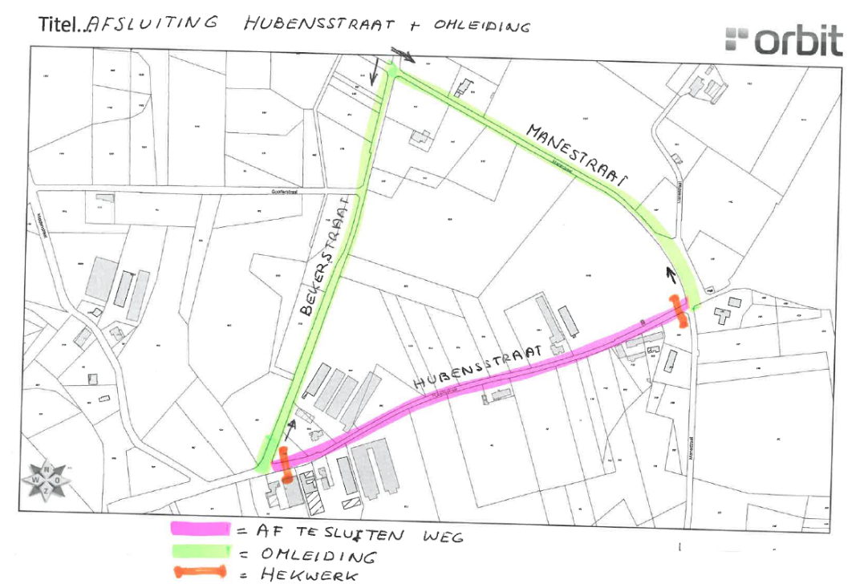

Opgemaakt te Kinrooi op 09/08/2022 - Ruimte/TD/jh

